SIMULADOR ESTERUCTURAL DE LA ECONOMIA DE CHILE Y EL MUNDO
Plataforma de simulación de impactos económicos basada en matrices insumo-producto nacionales y globales.

SUBSISTEMA ECONOMÍA MUNDIAL
Tipos de simulación disponibles
- Análisis de la dependencia económica de un país o sector respecto de la demanda externa
- Evaluación del impacto de cambios en la demanda externa sobre el valor agregado o PIB
- Identificación de la concentración geográfica de la producción y demanda de bienes
- Análisis de los destinos de exportación y orígenes de importaciones de una economía o sector específico
Modalidad de uso:
- Seleccione la Zona y actividad focal sobre la cual desea analizar impactos internacionales:
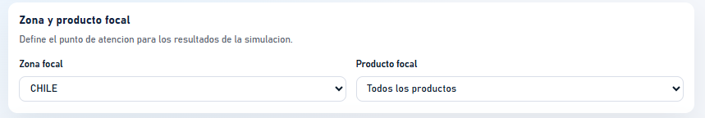
- Seleccione la modalidad de simulación que desea realizar:
  - Demanda exclusiva de la zona a seleccionar
  - Todas las demandas externas con aplicación de shocks de aumento o disminución
. 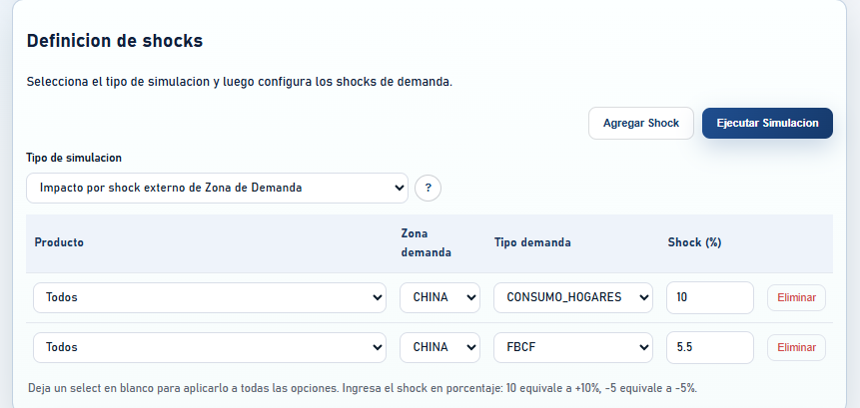
- Seleccione la Zona y Tipo de demanda sobre la cual requiere realizar la simulación y ejecute la simulación.

- Seleccione el tipo de reporte que desea visualizar
- Vistas de reportes: Escenario Shocks demanda desde CHINA
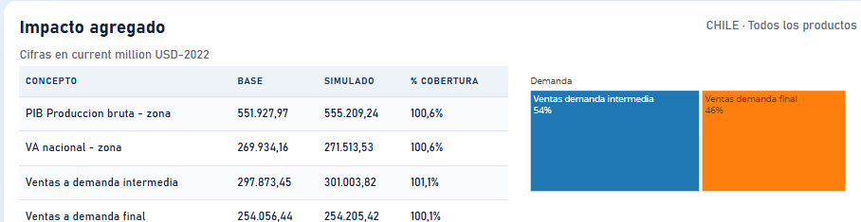
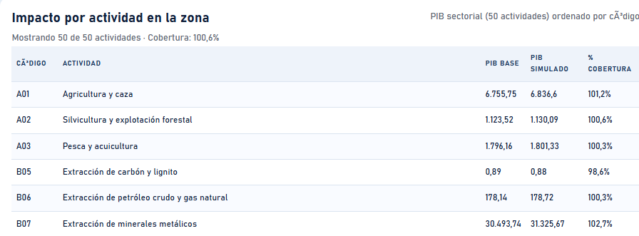
- Vistas de reportes: Escenario Inducción Económica de la demanda desde CHINA
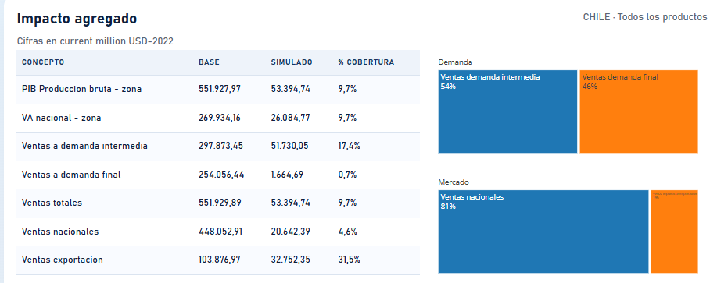
“se aprecia que la demanda china representa un 9,7% del PIB Chile, y 31% de las exportaciones totales”;
la demanda desde china induce el 48% del PIB de minerales metálicos, y 13,8% del PIB agrícola
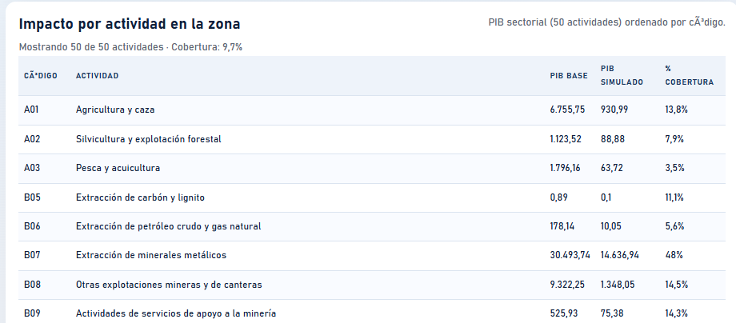
- Reportes Estructurales (sin simulaciones):
  - Ejemplo: 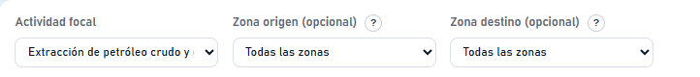
  - Concentración de la Produccción
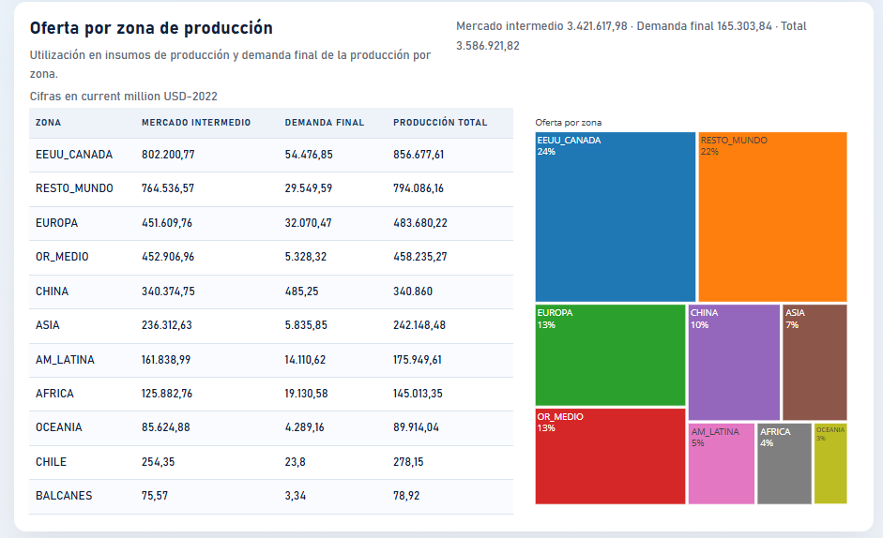
  - Concentración de la demanda
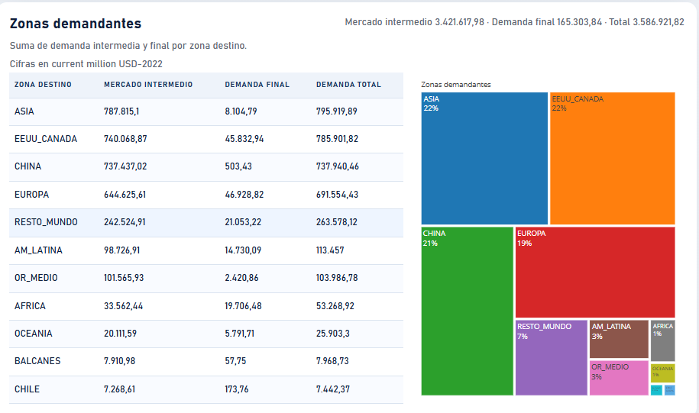

SUBSISTEMA ECONOMÍA NACIONAL-CHILE
Tipos de simulación disponibles
- Simulación de shocks de demanda en consumo, inversión y exportaciones
- Simulación de shocks de precios (productos internos, exportaciones y tipo de cambio)
- Análisis de encadenamientos productivos y efectos sectoriales
- Estimación de impactos en producción y valor agregado
Modalidad de uso:
- Seleccione la actividad focal sobre la cual desea analizar impactos internacionales:
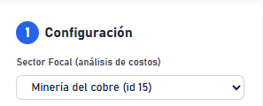
- Seleccione la modalidad de simulación de shocks que desea realizar:
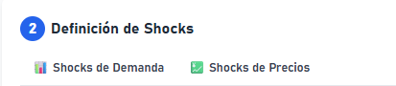
- Caso shock demanda Seleccione el tipo de demanda y shocks que desea evaluar- y ejecute la simulación:
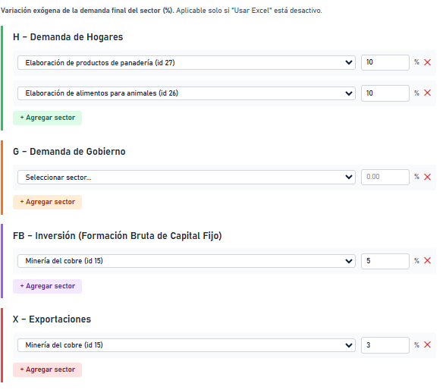
- Caso shock precios Seleccione el tipo de demanda y shocks que desea evaluar- y ejecute la simulación:
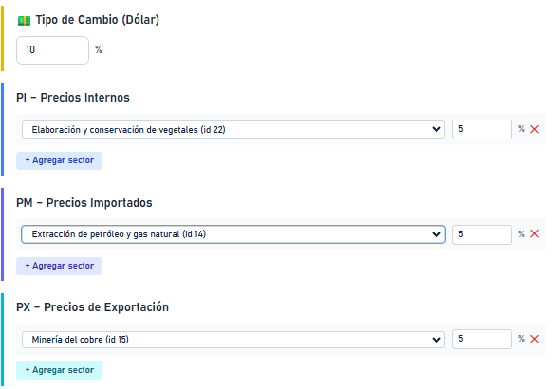
- Visualización de reportes:
